 | CT-Diagnostik · Herz-CT (Kardio-CT)  Patienten-Laufzettel | 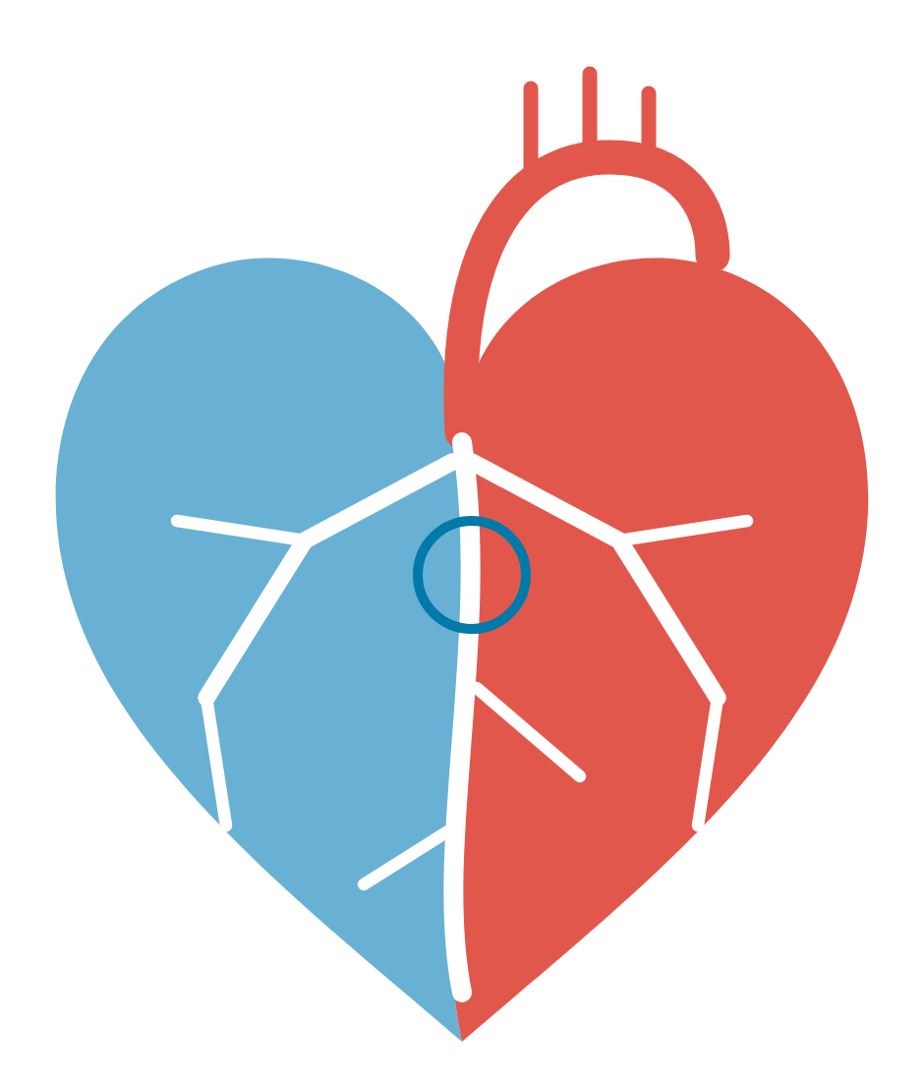

Radiologie Dammtor · Dammtorwall 7a · 20354 Hamburg · Telefon 040 3500484-0 · info@radiologie-dammtor.de
Name, Vorname | Geburtsdatum | Termin (Datum, Uhrzeit)
Wichtiger Hinweis zur Vorbereitung
Für ein scharfes und strahlungsarmes Herz-CT ist eine ruhige Herzfrequenz (unter 60–65 Schläge pro Minute) entscheidend. Bitte kommen Sie nicht mit dem eigenen Auto: Nach Betablocker und Nitrospray dürfen Sie nicht selbst fahren.
Bitte unbedingt aktuelle Blutwerte (Kreatinin und TSH) zur Untersuchung mitbringen.
1 Von der überweisenden Praxis auszufüllen
Indikation / klinische Fragestellung

Vortestwahrscheinlichkeit (Pflichtangabe GKV, EBM 34370)
VTW: ________ % ermittelt mit: ☐ Marburger Herz-Score ☐ NVL Tab. 6 (DISCHARGE) ☐ anderes: ______________
eGFR (Niere)  ml/min | TSH (Schilddrüse)  µIU/ml | Labordatum (max. 12 Wo.) | Ruhepuls in der Praxis  /min
Metoprolol 50 mg zur Vorbereitung
☐ Ja, Betablocker rezeptiert / mitgegeben: 1 Tablette Metoprolol 50 mg ca. 2 Stunden vor dem Termin.
☐ Nein, Kontraindikation vorhanden (z. B. AV-Block II°/III°, schweres Asthma bronchiale, akute Herzinsuffizienz)
Praxisstempel, Datum, Unterschrift

2 Vorbereitung am Untersuchungstag (zu Hause)
Betablocker (Metoprolol 50 mg)  Wenn von Ihrer Praxis verordnet: 1 Tablette ca. 2 Stunden vor Ihrem Termin mit etwas Wasser einnehmen. Nehmen Sie bereits regelmäßig einen Betablocker, halten Sie bitte Rücksprache mit Ihrer Ärztin oder Ihrem Arzt. | Kein Koffein, kein Nikotin  Am Tag der Untersuchung, mindestens 12 Stunden vorher: kein Kaffee, keine Cola, keine Energy-Drinks, kein schwarzer oder grüner Tee, nicht rauchen. Koffein und Nikotin beschleunigen den Puls. | Essen und Trinken  Sie müssen nicht streng nüchtern sein. Vermeiden Sie schweres Essen unmittelbar vor dem Termin und trinken Sie ausreichend stilles Wasser.
3 Ablauf in der Radiologie Dammtor Dauer insgesamt ca. 1,5–2 Stunden
Schritt 1  Ankunft  Anmeldung, Abgabe dieses Laufzettels, der Laborwerte und des Aufklärungsbogens | Schritt 2  Puls-Check  EKG und Blutdruckmessung, bei Bedarf weiterer Betablocker; kurz vor der Untersuchung Nitrospray | Schritt 3  Herz-CT  Venenzugang; die Aufnahme selbst dauert nur wenige Sekunden | Schritt 4  Abschluss  Kurze Nachbeobachtung, danach können Sie nach Hause gehen
4 Bitte mitbringen
☐ Diesen ausgefüllten Laufzettel  ☐ Vorbefunde (EKG, Herzultraschall, Herzkatheter) | ☐ Aktuelle Laborwerte (Kreatinin/eGFR, TSH)  ☐ Überweisung und Versichertenkarte | ☐ Aktuellen Medikamentenplan  ☐ Ausgefüllten Aufklärungsbogen

